# CentOS 7安装vsftpd 服务器

------ 详细步骤

## 步骤一 查看是否安装

[root@localhost ~]#  rpm -q vsftpd



或者使用方法

[root@localhost ~]# vsftpd -v

## 步骤二 安装vsftpd

### 方法一 yum 包管理器

[root@localhost ~]#  yum install –y vsftpd

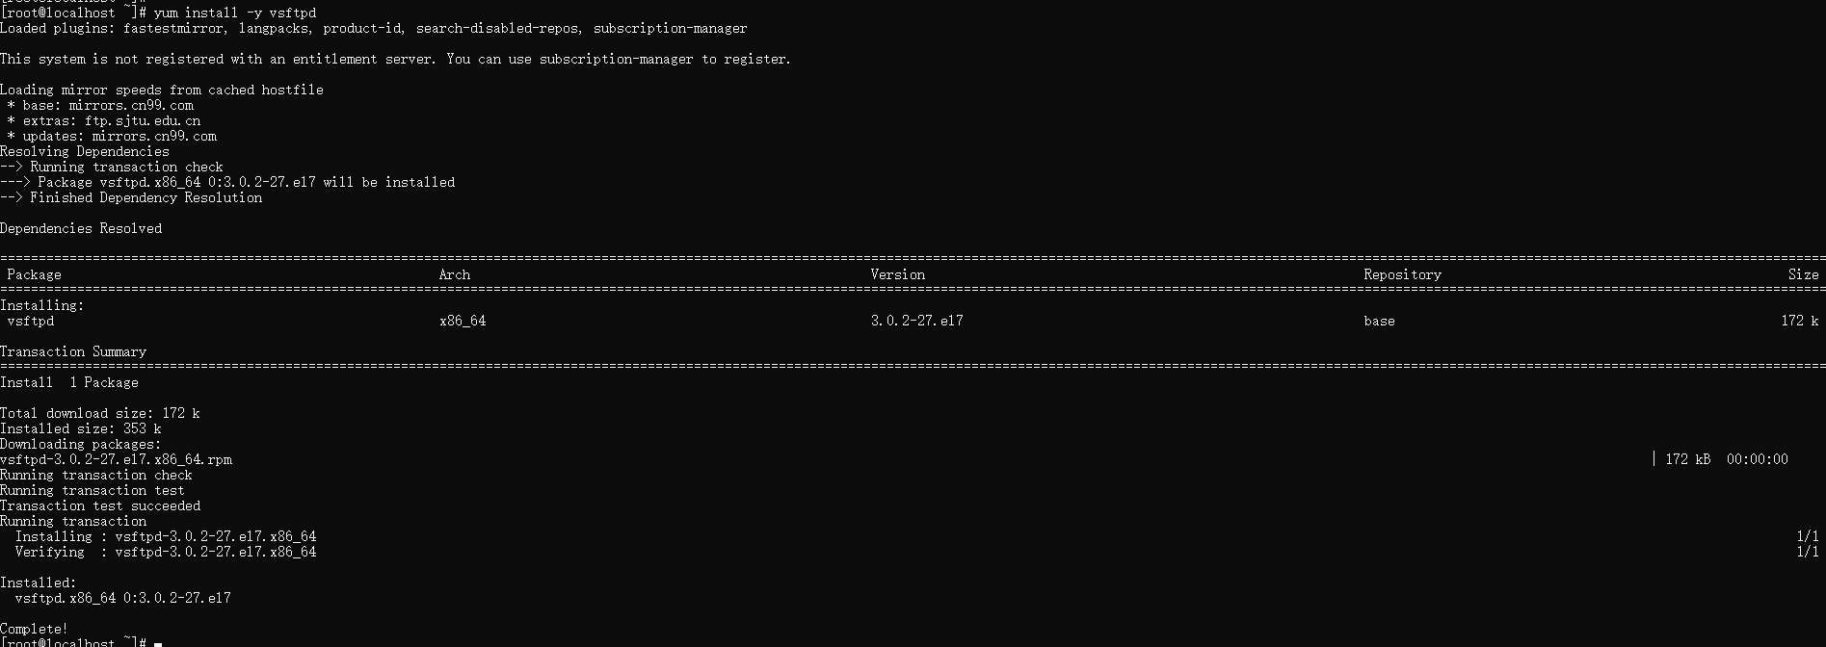

### 方法二 离线解压缩安装

## 步骤三 开启vsftpd服务并添加开机启动

[root@localhost ~]#  systemctl start vsftpd

[root@localhost ~]#  systemctl enable vsftpd

## 步骤四 查看是否安装成功并开启

[root@localhost ~]# netstat -npal|grep vsftpd

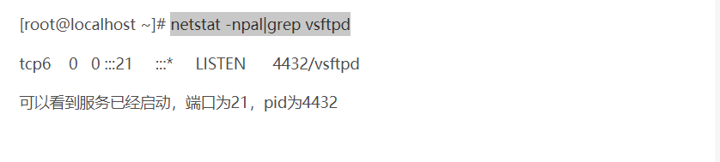

**添加防火墙**

firewall-cmd --permanent --zone=public --add-service=ftp

firewall-cmd --reload

firewall-cmd --list-all

## 步骤五 修改配置文件

### 配置文档详细解析

|  |  |  |  |
| --- | --- | --- | --- |
| 组 | 名称 | 值 | 释义 |
| 匿名用户 | anonymous_enable | YES/NO | 是否允许匿名用户登录 |
| no_anno_passwd=NO | YES/NO | 是否忽略对匿名用户的密码检测 |
| anno_root | /var/www | 匿名用户登录后尝试更改的目录 |
| ftp_username | ftp | 匿名用户登录的username |
| annno_mkdir_write_enable | NO/YES | 是否匿名用户创建目录 |
| anno_other_write_enable | YES/NO | 是否允许匿名用户对文件增，删，改 |
| anno_upload_enable | YES/NO | 是否允许匿名用户上传文件 |
| anno_world_readable_only | YES/NO | 如果是YES，匿名用户只能下载可读文件 |
| Anno_max_rate | 50 | 匿名用户的最大传输速率，单位为b/s |
| Anno_umask | 077 |  |
| Chown_upload | YES/NO | 如果设置为YES，所有的匿名用户上传的属性都设置为chown_username指定用户 |
| chown_username | root | 指定chown_uploads中所需文件属主用户 |
| Deny_email_enable | YES/NO | 入职设置为YES，则提供一个内容为mail address文件，若是使用匿名登入，则会要求输入email address |
| 本地用户 | local_enable | YES/NO | 是否允许本地用户登录 |
| Write_enable | YES/NO | 本地用户写权限 |
| Local_umask | 022 | 本地用户的文件umask 码 |
| Local_root | none | 本地用户登录后改变的目录，默认是各自home目录 |
| Local_max_rate | 50 | 本地用户使用的最大传输速度 单位是B/s |

|  |  |  |  |
| --- | --- | --- | --- |
| 组 | 名称 | 值 | 释义 |
| 虚拟用户 | pam_service_name | vsftpd | 设置PAM使用的名称 |
| guest_enable | YES/NO | 是否启用虚拟用户 |
| guest_username | vsftpuser | 指定本地用户名，用来映射虚拟用户 |
| virtual_use_local_privs=NO | YES/NO | 如果启用，虚拟用户将使用与本地用户相同的权限，否则与匿名用户权限相同 |

|  |  |  |  |
| --- | --- | --- | --- |
| 组 | 名称 | 值 | 释义 |
| Banner参数 | dirmessage_enable | YES/NO | 如果设置为YES，当用户首次进入一个目录后，会查找.message文件并显示 |
| message_file | .message | 设置message文件 |
| ftpd_banner | Welcometo blahFTP service. | 设置进入banner信息 |
| banner_file | None | 置一个包含banner信息的文件路径，开启它将会覆盖ftpd_banner |

|  |  |  |  |
| --- | --- | --- | --- |
| 组 | 名称 | 值 | 释义 |
| 日志文件 | xferlog_enable | YES/NO | 是否开启上传下载信息，默认放在/var/log/vsftpd.log |
| xferlog_std_format | YES/NO | 日志将以xferlog格式写入 |
| xferlog_file | /var/log/xferlog | 设置日志存放路径 |
| Log_ftp_protocol |  | 记录所有的请求和响应 |

|  |  |  |  |
| --- | --- | --- | --- |
| 组 | 名称 | 值 | 释义 |
| 数据传输模式 | ascii_upload_enable | Yes/NO | 是否启用ASCII模式上传数据 |
| ascii_download_enable | YES/NO | 是否启用ASCII模式下载数据 |

|  |  |  |  |
| --- | --- | --- | --- |
| 组 | 名称 | 值 | 释义 |
| 工作模式与端口设置 | isten_port | 21 | 设置ftp服务工作的端口 |
| connect_from_port_20 | YES/NO | 主动模式数据传输的端口 |
| pasv_enable | YES/NO | YES为被动模式工作，NO则是主动模式，默认YES |
| pasv_max_port | 50 | PASV模式下，最大传输数据端口号，0为任意无限制 |
| pasv_min_port | 50 | PASV模式下，最小传输数据端口号 |

|  |  |  |  |
| --- | --- | --- | --- |
| 组 | 名称 | 值 | 释义 |
| 超时时间设置 | idle_session_timeout | 600 | 客户端连接FTP后无命令超时时间 |
| data_connection_timeout | 120 | 无数据传输超时时间 |
| accept_timeout | 60 | 建立FTP连接的超时时间 |
| connect_timeout | 60 | PORT模式下建立数据连接的超时时间 |

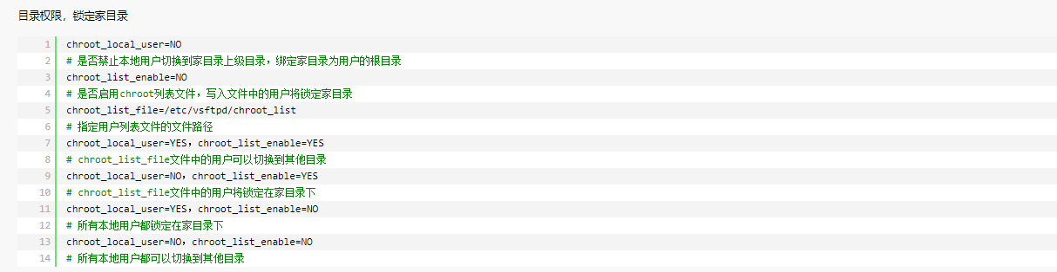

|  |  |  |  |
| --- | --- | --- | --- |
| 组 | 名称 | 值 | 释义 |
| 主服务运行模式与连接设置 | listen | YES/NO | 设 置vsftpd服务器是否以standalone模式运行，有很多与服务器运行相关的配置命令，需要在此模式下才有效 |
| max_clients | 0 | 设置客户端最大连接数，standalone模式下有效 |
| max_per_ip | 0 | 同一IP客户端最大连接数，standalone模式下有效 |

|  |  |  |  |
| --- | --- | --- | --- |
| 组 | 名称 | 值 | 释义 |
| 用户访问控制 | serlist_file | /etc/vsftpd/user_list | 控制用户访问FTP的文件 |
| userlist_enable | YES/NO | 如果启用，vsftpd将从userlist_file提供的文件名加载用户名列表 |
| userlist_deny | YES/NO | 如果设为YES，userlist_file文件中的用户不可以访问FTP服务；如果设为NO，只用文件中用户才能访问服务 |
| /etc/vsftpd/ftpusers |  | 文件用来定义不允许访问FTP服务的用户列表，优先级比userlist_deny高 |

|  |  |  |  |
| --- | --- | --- | --- |
|  |  |  |  |

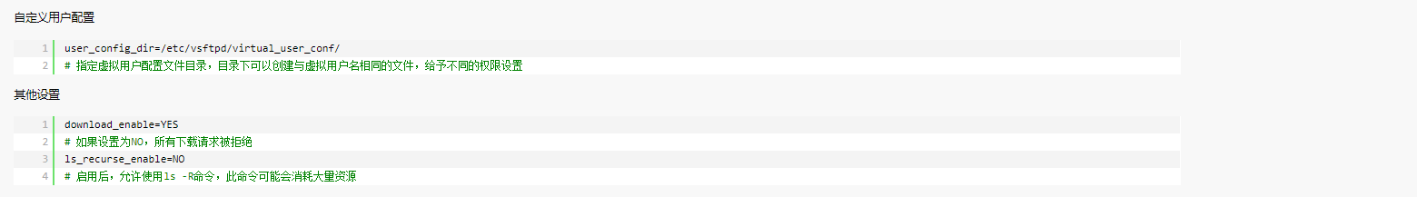

### 示例一 不同的ftp用户分配不同的权限

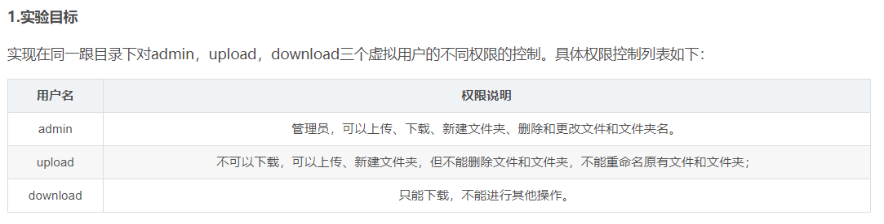

[root@localhost vsftpd] useradd -s /sbin/nologin -d /home/temp -M vsftpd

[root@localhost vsftpd] passwd vsftpd

[root@localhost vsftpd] yum -y install db4 db4-devel db4-utils

新建一个组

groupadd normal

将目录temp 的读写权限分配给normal

chgrp –R /home/temp normal

## 注意事项

* 默认的文件目录为 /var/ftp/pub/

## 出现的问题：

### 问题一：浏览器老是提示出入用户名和密码校验

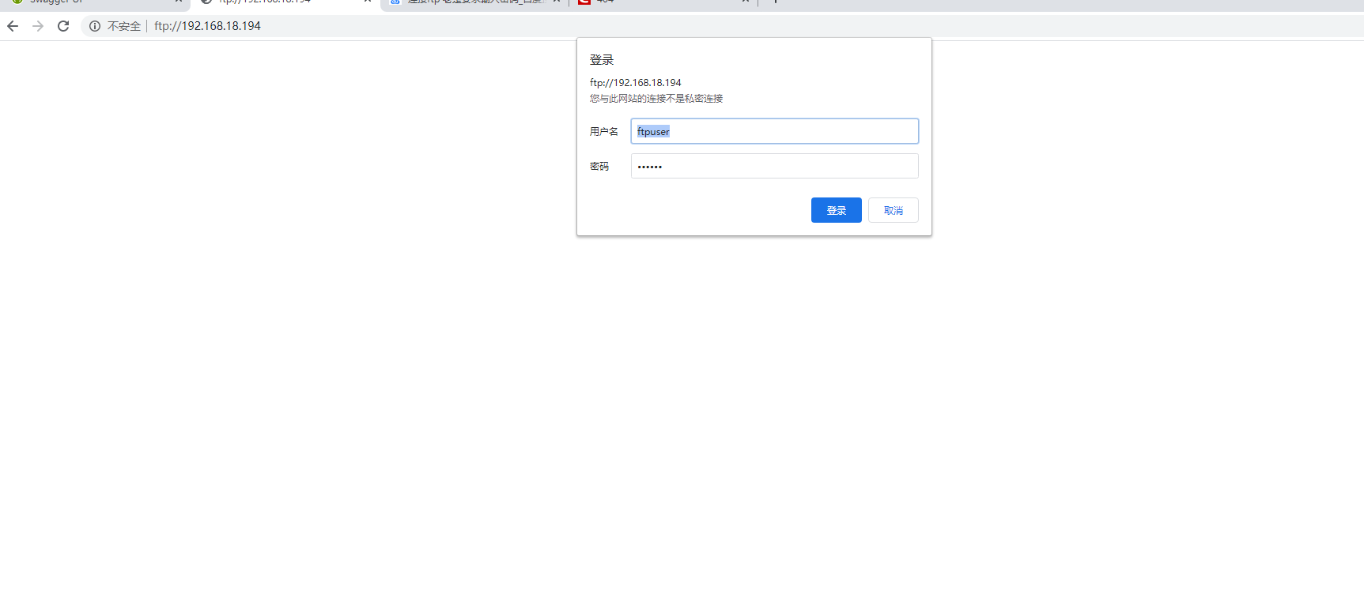

**出现这可能的原因有两个:**

* **原因一：**

在在/etc/vsftpd/ftpusers这个文件中的用户是禁止登录的用户，先检查需要登录的账户是否在该文件中，如果在，就将该账户注释或者从该文件中去除。

* 原因二：

该配置是允许用户的shell为 /etc/shells文件内的shell命令时，才能够成功

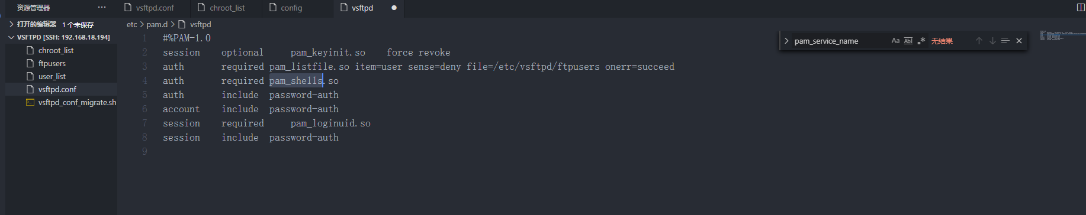

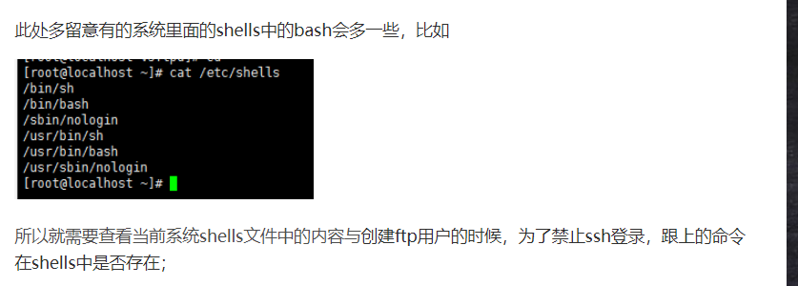

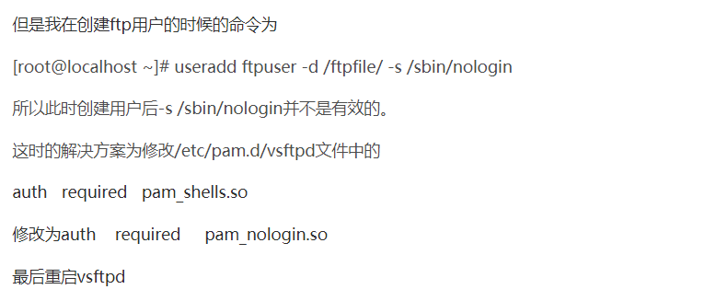

修改后内容为：

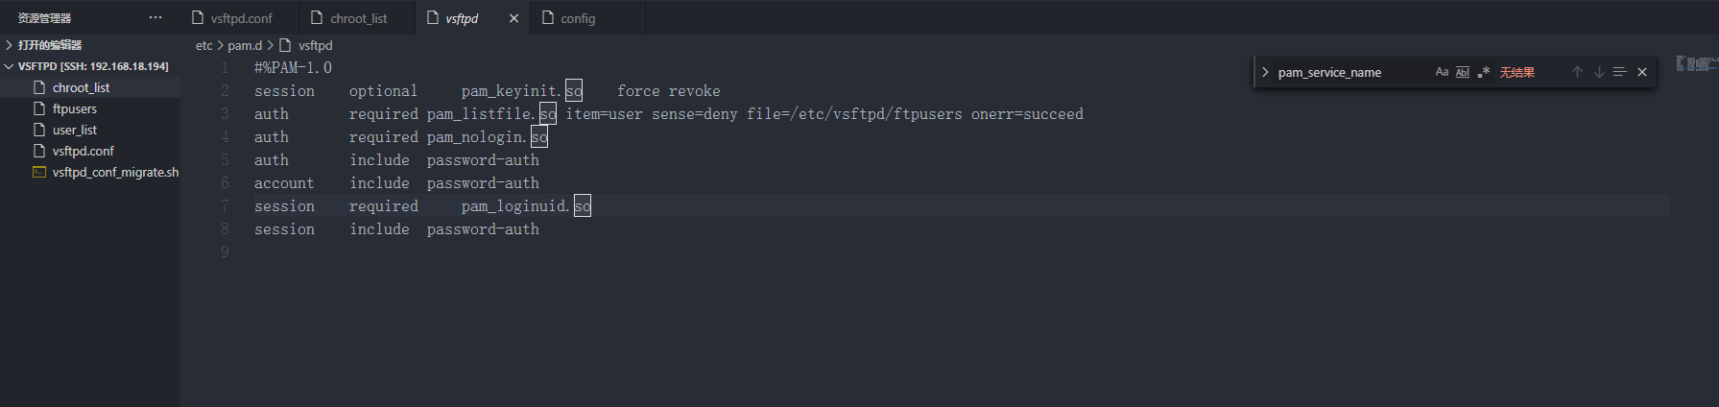

登录结果：正常登录

